**Documento di visione**

1. Introduzione  
Ospite Social è un applicativo realizzato per consentire agli utenti di richiedere ospitalità durante i loro viaggi a casa di altri utenti, la quale hanno la possibilità di mettere i loro alloggi a disposizione sulla piattaforma. In questo documento sono definiti sinteticamente i servizi offerti dalla piattaforma e sono state analizzate le esigenze delle parti interessate.

1.1 ScopoLo scopo di questo documento è di raccogliere, analizzare e definire le esigenze e i servizi offerti da Ospite Social, in particolare, si concentra sulle capacità richieste dalle parti interessate e i motivi che giustificano tali richieste. I dettagli riguardo come il software soddisfi tali necessità sono descritti mediante il Modello dei Casi d'Uso.

1.2 PortataQuesto documento di visione è relativo al progetto Ospite Social, sviluppato dagli studenti Baiomazzola Samuele e Gagliano Giulia, i quali hanno cercato di trovare il giusto compromesso tra efficienza ed usabilità del sistema attraverso un’unica piattaforma software.

2. Posizionamento del prodotto

2.1 Opportunità di business

Il prodotto offerto può essere adottato da tutti quegli utenti che vorrebbero mettere a disposizione un servizio di ospitalità per gli utenti viaggiatori. I vantaggi sono vari: risparmio di denaro sull’affitto per i soggiorni, semplificazione delle trattative tra ospitante e ospitato.

## 2.2 Formulazione del problema

|  |  |
| --- | --- |
| Descrizione del prodotto | I viaggiatori, che non dispongono dell’applicativo software, dovranno sopperire alle proprie esigenze di soggiorno tramite metodi tradizionali. Facendo fronte a costi e tempistiche prolungate che ne derivano. |
| Attori coinvolti | Utente ospitato ed Utente ospitante. |
| Impatto | Soggiorni affetti da costi. |
| Benefici di una soluzione di successo | La piattaforma software permette un approccio centralizzato per la gestione di trattative di soggiorno migliorando le esperienze di viaggio degli utenti. |

## 2.3 Formulazione della posizione del prodotto

|  |  |
| --- | --- |
| Destinatari | L’applicativo è destinato ai viaggiatori in cerca di un alloggio per brevi periodi e a coloro che intendono mettere a disposizione il proprio alloggio per il soggiorno. |
| Obiettivi | L’obiettivo principale è la gestione efficiente del servizio di ospitalità nei termini di ospitante e ospitato. |
| Tipologia | Gestionale e organizzativo. |
| Funzione | Innovazione delle procedure di soggiorno tramite l’ospitalità reciproca tra gli utenti. |
| Soluzioni alternative attuali | Necessità di avere amici e conoscenti residenti nella zona in cui si vuole soggiornare e che siano disposti a dare ospitalità nel periodo desiderato. |
| Caratteristiche prodotto | Prodotto innovativo che non richiede elevate risorse hardware. |

3. Parti interessate e descrizione dell’utente

## 3.1 Riepilogo parti interessate

Le parti interessate sono due: l’utente ospitante e l’utente ospitato.

## 3.2 Riepilogo dell’utente

Gli utenti che effettuano l’iscrizione alla piattaforma possono scegliere di ricoprire due ruoli:

* L’ospitante, cioè colui che ospita gli utenti in viaggio;
* L’ospite, cioè colui che richiede il soggiorno a casa di altri utenti.

## 3.3 Ambiente dell’utente

* Il sistema è autogestito dagli utenti;
* È richiesta celerità nelle operazioni;
* La comunicazione tra gli utenti è gestita tramite la piattaforma Client-Server.

## 3.4 Profilo dell’utente

|  |  |
| --- | --- |
| Rappresentante | Anna Verdi |
| Descrizione | Utente iscritto alla piattaforma |
| Competenze | Non rilevante |
| Responsabilità | Qualità del servizio offerto agli ospiti |
| Criteri di successo | Trovare alloggio nel luogo e nel periodo desiderato |
| Coinvolgimento | L’utente viene coinvolto quando altri utenti richiedono la sua ospitalità |
| Elaborati aggiuntivi | Non previsti |
| Commenti | Nessuno |

## 3.5 Alternative e concorrenza

* couchsurfing.com: <https://www.couchsurfing.com/>

## 

4. Descrizione generale del prodotto

## 4.1 Punto di vista del prodotto

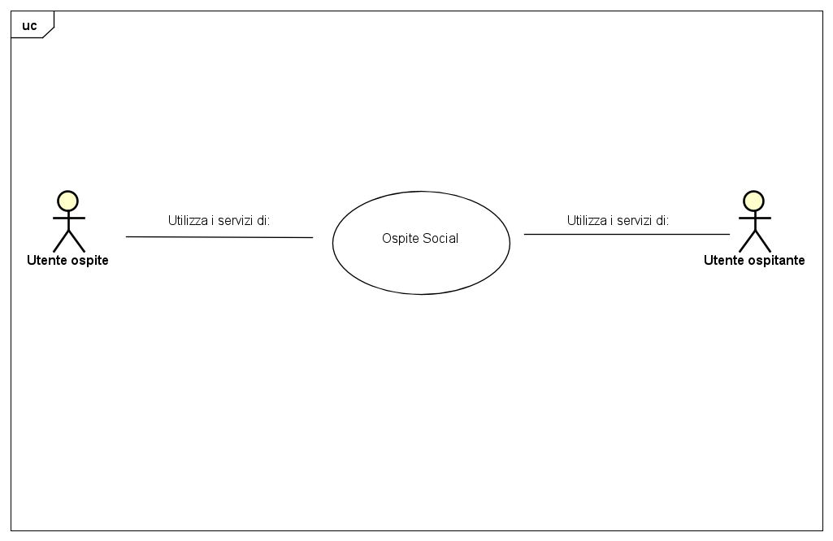L’applicativo può essere eseguito su dispositivi mobili e fissi affinché possa essere utilizzato dagli utenti. I servizi di ospitalità offerti dagli utenti sono messi a disposizione dal software per soddisfare le richieste di soggiorno dei viaggiatori.

## 4.2 Riepilogo dei vantaggi

|  |  |
| --- | --- |
| Vantaggi per le parti interessate | Caratteristica di supporto |
| Costo minimo di soggiorno | Attraverso lo scambio reciproco di feedback tutti gli utenti traggono beneficio dalla trattativa |
| Facilità di ricerca alloggio | Il sistema permette attraverso filtri sul periodo e sul luogo di ottenere in maniera rapida diverse soluzioni |
| Celerità e maggiori informazioni a disposizione per la scelta di un alloggio ottimale | Mediante le procedure implementate nell’applicativo, le prenotazioni vengono supportate fornendo all’utente informazioni specifiche dell’ospitante. |
| Scalabilità del sistema | L’approccio centralizzato offerto dall’applicativo permette una gestione efficiente all’aumentare del numero di iscritti |

## 4.3 Ipotesi e dipendenze

Il servizio deve interfacciarsi con la rete Internet per permettere l’istaurazione di una comunicazione tra gli utenti.

## 4.4 Licenza e installazione

Non specificato

5. Caratteristiche del sistema

1. Comunicazione tra utenti tramite applicativo;
2. Interfaccia intuitiva;
3. Multipiattaforma;
4. Scalabilità;
5. Operazione semplici, efficienti e veloci.

6. Precedenze e priorità

|  |  |
| --- | --- |
| Priorità | Descrizione |
| Alta | Inserimento alloggi, prenotazioni e preventivo |
| Media | Ricerca alloggi e rilascio feedback |
| Bassa | Tutte le altre operazioni |

## 

7. Vincoli e altri requisiti del prodotto

## 7.1 Requisiti di sistema

1. Sistema operativo Windows 10;
2. Accesso alla rete internet.

## 7.2 Requisiti di performance

Le performance del sistema sono prevalentemente vincolate alla velocità di banda durante le trattative tra gli utenti e dai limiti prestazionali derivanti dall’hardware sul quale è installato l’applicativo.

Sommario

1.1 Scopo 1

1.2 Portata 1

2.1 Opportunità di business 2

2.2 Formulazione del problema 2

2.3 Formulazione della posizione del prodotto 3

3. Parti interessate e descrizione dell’utente 4

3.1 Riepilogo parti interessate 4

3.2 Riepilogo dell’utente 4

3.3 Ambiente dell’utente 4

3.4 Profilo dell’utente 4

3.5 Alternative e concorrenza 4

4. Descrizione generale del prodotto 5

4.1 Punto di vista del prodotto 5

4.2 Riepilogo dei vantaggi 6

4.3 Ipotesi e dipendenze 6

4.4 Licenza e installazione 6

5. Caratteristiche del sistema 6

6. Precedenze e priorità 7

7. Vincoli e altri requisiti del prodotto 7

7.1 Requisiti di sistema 7

7.2 Requisiti di performance 7